Inserir Hidrômetro
O objetivo desta funcionalidade é informar os dados necessários de Micromedidor, ou Macromedidor, ou Medição de Esgoto, para cadastramento nas bases de dados de hidrômetro, podendo ser acessada no caminho Gsan > Micromedição > Hidrômetro > Inserir Hidrômetro.
O usuário seleciona a opção “Micromedidor”, ou “Macromedidor”, ou “Medição de Esgoto”, e complementa as informações para cadastramento, conforme as orientações para “Preenchimento dos Campos”.
Verifica existência de dados
- Caso não exista a tabela na base de dados, será exibida a mensagem “Tabela «nome da tabela» inexistente” e cancela a operação.
- Caso a tabela esteja sem dados, será exibida a mensagem “Tabela «nome da tabela» sem dados para seleção” e cancela a operação.
Verifica existência do local de armazenagem
- Caso o código do local de armazenagem não exista no sistema, será exibida a mensagem “Local de Armazenagem inexistente”.
Verifica existência do hidrômetro
- Caso já exista algum hidrômetro no cadastro com a numeração dentro da faixa informada, será exibida a mensagem “Já existem «quantidade de hidrômetros» hidrômetros com numeração dentro da faixa informada”.
Verifica preenchimento dos campos
- Caso o usuário não informe ou selecione o conteúdo de algum campo necessário ao cadastramento do conjunto de hidrômetros, será exibida a mensagem “Informe «nome do campo que não foi preenchido ou selecionado»”.
- A capacidade na tabela de hidrômetro deve ser correspondente a capacidade selecionado e igual ao primeiro caractere do número Fixo informado, caso contrário será exibida a mensagem: “Capacidade selecionada incompatível com número Fixo.”.
- A marca na tabela de hidrômetro deve ser correspondente a marca selecionado e igual ao último caractere do número Fixo informado, caso contrário será exibida a mensagem: “Marca selecionada incompatível com número Fixo.”.
Verifica confirmação do cadastramento
- Caso o usuário não confirme o cadastramento, o sistema retorna à tela inicial da funcionalidade.
Verifica sucesso da transação
- Caso o código de retorno da operação efetuada no banco de dados seja diferente de zero, será exibida a mensagem conforme o código de retorno; caso contrário, exibe a mensagem “«descrição da função» efetuada com sucesso. Foram cadastrados «quantidade de hidrômetros» hidrômetros”.
Monta ano de fabricação
- O ano de fabricação tem 4 (quatro) caracteres. Caso o número formado pelo segundo e terceiro caractere do número Fixo seja maior ou igual a ‘85’ o sistema move ‘19’ para os dois primeiros, caso este número formado seja maior ou igual a ‘00’ e menor ou igual ao ano corrente, move ‘20’ para os dois primeiros. Caso contrário será exibida a mensagem: “Ano de fabricação inválido”.
Valida data de aquisição
- Caso o usuário informe o ano da data de aquisição menor que o ano da fabricação, será exibida a mensagem: “O ano da data de aquisição deve ser maior ou igual que o ano da data de fabricação”.
Valida ano de fabricação
- Caso o ano de fabricação seja maior que o atual será exibida a mensagem: “Ano de fabricação do(s) hidrômetro(s) deve ser menor ou igual ao ano corrente.”
- Caso o ano de fabricação seja menor que 1985 será exibida a mensagem: “Ano de fabricação não pode ser inferior a 1985.”.
Verifica existência do número do tombamento
- Caso o número do tombamento seja alterado e já exista no sistema o número informado, será exibida a mensagem “O número do tombamento informado já está cadastrado”.
Verifica campo decimal
- Caso o campo informado seja menor ou igual a zero, será exibida a mensagem “«Nome do Campo» deve somente conter números decimais positivos.”.
Verifica campo numérico
- Caso o campo informado seja menor ou igual a zero, será exibida a mensagem “«Nome do Campo» deve somente conter números inteiros positivos.”.
Inicialmente, o usuário seleciona uma das opções: “Micromedidor”, ou “Macromedidor”, ou “Medição de Esgoto”. O sistema exibe na tela com a opção “Micromedidor” selecionada e permite que o usuário selecione a opção “Macromedidor” ou “Medição de Esgoto”.
Por solicitação da Caern, foram alteradas as funcionalidades de Inserir, Filtrar, e Manter Hidrômetro, para que a validação do número do hidrômetro seja diferente caso o hidrômetro a ser cadastrado tenha a função de medir volume de esgoto. Nestas funcionalidades foi incluída a opção da “finalidade de hidrômetro” para ligação de esgoto, e neste caso, o sistema libera o campo de numeração para que aceite informações de letras e/ou números sem a validação padronizada. Neste caso, as opções de “Fixo” e “Faixa” ficam indisponíveis.
Informe os dados necessários para realizar a inclusão do hidrômetro e clique no botão .
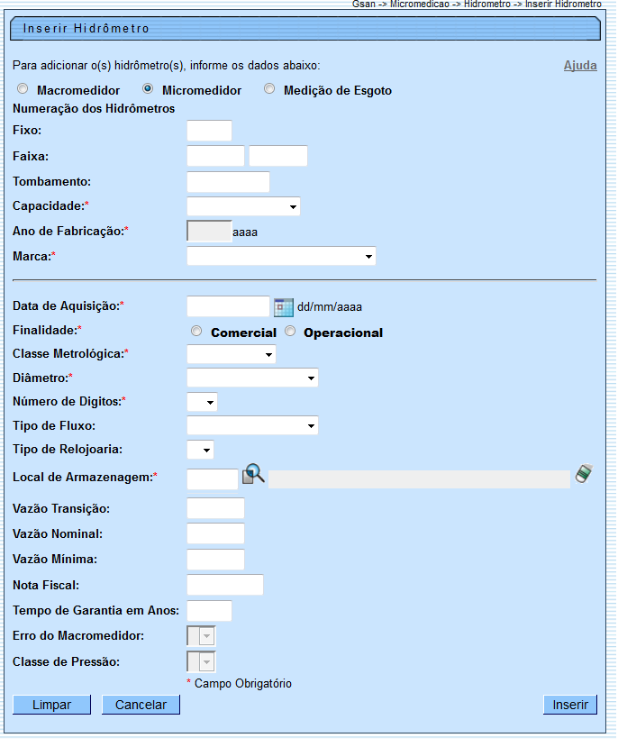

Preenchimento dos Campos
Campo | Orientações para Preenchimento dos Campos
Macromedidor, Micromedidor, Medição de Esgoto | Selecione uma das opções disponibilizadas pelo sistema.
Numeração dos Hidrômetros: | Campo obrigatório, caso o usuário selecione a opção “Ligação de Esgoto”.  A numeração dos Hidrômetros, com no máximo 11 (onze) caracteres alfanuméricos.  O sistema faz a verificação quanto a existência do hidrômetro de ligação de esgoto. Caso já exista algum hidrômetro cadastrado com numeração igual a informada, será exibida a mensagem “Já existe um hidrômetro cadastrado com numeração informada”.
Fixo | Caso a opção selecionada seja “Macromedidor” este campo fica desabilitado.  Caso a opção selecionada seja “Medição de Esgoto”, este campo não será exibido na tela.  Caso a opção selecionada seja “Micromedidor” este campo é obrigatório, o usuário deve informar os quatro caracteres iniciais da numeração do hidrômetro, sendo que, o segundo e o terceiro devem ser numéricos.
Faixa | Caso a opção selecionada seja Macromedidor este campo fica desabilitado.  Caso a opção selecionada seja “Medição de Esgoto”, este campo não será exibido na tela.  Informe o número da faixa consecutiva com no máximo 06 (seis) dígitos.
Tombamento | Informe o número do tombamento com no máximo 10 (dez) caracteres.  Este campo é obrigatório quando a opção selecionada seja “Macromedidor”.
Capacidade(*) | Campo obrigatório - Selecione uma das opções disponibilizada pelo sistema.
Ano de Fabricação(*) | Campo obrigatório - Caso a opção selecionada seja “Macromedidor”, informe o ano no formato aaaa.  Caso a opção selecionada seja “Micromedidor”, este campo fica desabilitado.  O sistema monta o ano de fabricação com 4 caracteres. Caso o número formado pelo segundo e terceiro caractere do número Fixo seja maior ou igual a ‘85’ o sistema move ‘19’ para os dois primeiros, caso este número formado seja maior ou igual a ‘00’ e menor ou igual ao ano corrente, move ‘20’ para os dois primeiros. Caso contrário, será exibida a mensagem: “Ano de fabricação inválido”.
Marca(*) | Campo obrigatório - Selecione uma das opções disponibilizadas pelo sistema.
Data de Aquisição(*) | Campo obrigatório - Informe a data de aquisição do hidrômetro, no formato dd/mm/aaaa (dia, mês, ano), ou clique no botão , link Pesquisar Data - Calendário, para selecionar a data desejada.
Finalidade(*) | Campo obrigatório - selecione uma das opções “Comercial” ou “Operacional”.
Classe Metrológica | Selecione uma das opções disponibilizadas pelo sistema.
Diâmetro(*) | Campo obrigatório - Selecione uma das opções disponibilizadas pelo sistema.
Número de Dígitos(*) | Campo obrigatório - Selecione uma das opções disponibilizadas pelo sistema, referente ao número de dígitos para realização da leitura do hidrômetro.
Tipo de Fluxo | Caso a opção selecionada seja “Micromedidor” este campo é obrigatório.  Caso a opção selecionada seja “Macromedidor” este campo é opcional. Selecione uma das opções disponibilizadas pelo sistema.
Tipo de Relojoaria | Caso a opção selecionada seja “Micromedidor”, selecione uma das opções disponibilizadas pelo sistema.  Caso a opção selecionada seja “Macromedidor” este campo fica desabilitado.
Local de Armazenagem(*) | Campo obrigatório - Informe o código do local de armazenagem, com no máximo 3 (três) dígitos, ou clique no botão para selecionar o local de armazenagem desejado. O nome do local será exibido no campo ao lado do código de armazenagem.  Para apagar o conteúdo do campo, clique no botão ao lado do campo em exibição.
Vazão Transição | Informe a vazão de transição, com no máximo 3 (três) dígitos e 2 (dois) decimais.
Vazão Nominal | Informe a vazão nominal, com no máximo 3 (três) dígitos e 2 (dois) decimais.
Vazão Mínima | Informe a vazão mínima, com no máximo 3 (três) dígitos e 2 (dois) decimais.
Nota Fiscal | Informe o número da nota fiscal de aquisição, com no máximo 9 (nove) dígitos.
Tempo de Garantia em Anos | Informe o tempo de garantia, com no máximo 4 (quatro) dígitos.
Erro do Macromedidor | Caso a opção selecionada seja “Macromedidor”, informe o erro do macromedidor, com no máximo 3 (três) dígitos e 2 (dois) decimais.  Caso a opção selecionada seja “Micromedidor” este campo fica desabilitado.
Classe Pressão | Caso a opção selecionada seja “Macromedidor”, informe a classe de pressão, com no máximo 2 (dois) dígitos.  Caso a opção selecionada seja “Micromedidor” este campo fica desabilitado.
Modelo do Sensor | Caso a opção selecionada seja “Macromedidor”, selecione uma das opções disponibilizadas pelo sistema.  Caso a opção selecionada seja “Micromedidor” este campo fica desabilitado.

Tela de Sucesso
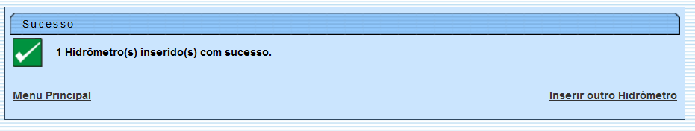

Funcionalidade dos Botões
Botão | Descrição da Funcionalidade
 | Ao clicar neste botão, o sistema permite selecionar uma data válida, no formato dd/mm/aaaa (dia, mês, ano), link Pesquisar Data - Calendário.
 | Ao clicar neste botão, o sistema permite consultar um dado nas bases de dados.
 | Ao clicar neste botão, o sistema apaga o conteúdo do campo em exibição.
 | Ao clicar neste botão, o sistema limpa o conteúdo dos campos da tela.
 | Ao clicar neste botão, o sistema cancela a operação e retorna à tela principal.
 | Ao clicar neste botão, o sistema comanda a inserção dos dados nas bases de dados.
Clique aqui para retornar ao Menu Principal do GSAN

